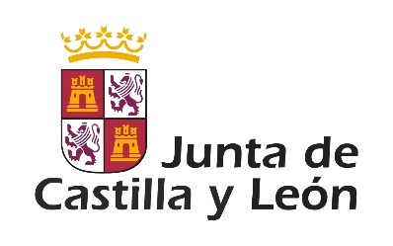



**AYUNTAMIENTO DE**

**SAN MIGUEL DEL ARROYO**

**DÍA 6 DE DICIEMBRE, DOMINGO, A LAS 18:30 HORAS, EN EL CENTRO CÍVICO DE SAN MIGUEL DEL ARROYO.**

**María es una niña con mucha imaginación, le encantan los cuentos, las historia y las aventuras que le cuenta su abuelo, con quien se pasa las tardes jugando a ser Peter Pan. Una noche, los niños perdidos se llevan a María hacia el país de Nunca Jamás. Es entonces cuando los piratas, Campanilla, los indios y todo el mundo imaginario de James Mattthew Barrie pasan a formar parte de la realidad de la pequeña.**

**GÉNERO:** Teatro Tragicómico

**CLASIFICACIÓN EDADES:** Familiar

**TÍPO DE COMPAÑÍA:** PROFESIONAL

**DURACIÓN APROXIMADA:** 55 MINUTOS

**ACTUACIÓN INCLUIDA EN CIRCUITOS ESCÉNICOS.**

**PRECIO DE LAS ENTRADAS:**

**3,00 € ADULTO**

**1,00 € INFANTIL (3 A 13 AÑOS).**

**DEBIDO A LA COVID-19, SE REDUCE EL NÚMERO DE LOCALIDADES POR LO QUE SE RESERVARÁ LA BUTACA A LOS ABONADOS HASTA 5 MINUTOS ANTES DE COMENZAR**